TOETS WERO: ‘Mmm, lekkere chocolade!’
Tegen donderdag 31 mei 2012

Zonnestraal 16
- p. 12 – 13: enkele keren aandachtig lezen en kunnen navertellen
- p. 14 – 15: het verhaal van branden tot verpakken in de juiste volgorde kunnen navertellen
- p. 15: ‘Verschillende soorten chocolade’ niet

- p. 16 – 17: enkele keren aandachtig lezen

Synthesebundel ‘Heerlijke chocolade’
Volledig kennen.
Lees alle opdrachten, zo weet je hoe je alles moet kennen en kunnen!

Werkblad ‘Voedsel vol voedingsstoffen’
Opnieuw kunnen invullen.

WEEKPLANNER
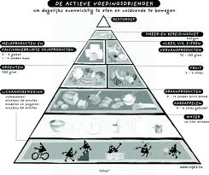 |  | woensdag  23/05 | donderdag  24/05 | vrijdag  25/05 | zaterdag  26/05 | zondag  27/05
maandag  28/05 | dinsdag  29/05 | woensdag  30/05 | 